Александровская сельская библиотека, ф. 11

Красноуфимского района

Свердловской области

*В помощь образованию и самообразованию для учащихся и студентов*

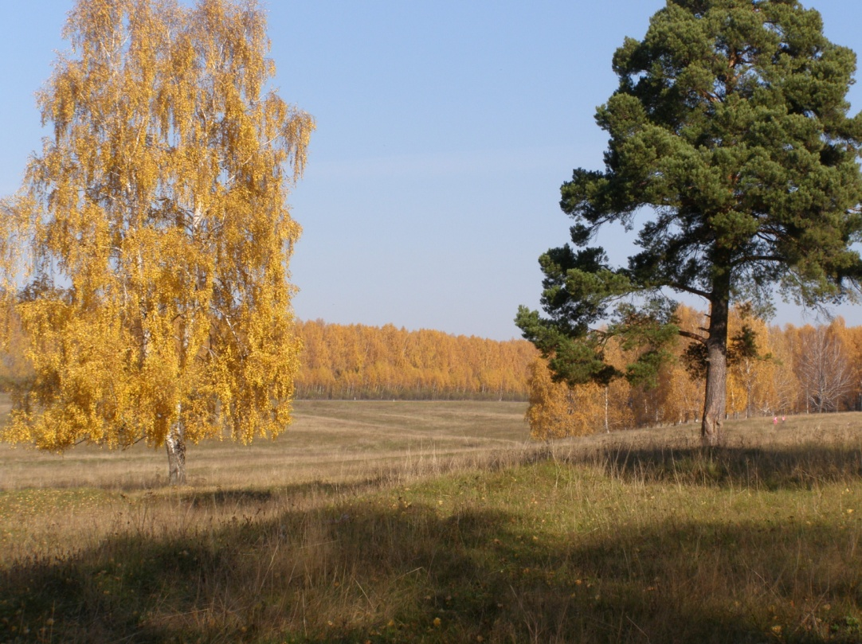

село Александровское, 2011

**Содержание**

От составителя………………………………………………………………..3

Введение………………………………………………………………………..5

Архитектура, искусство, памятники..………………………………….6

Города Свердловской области…………………………………………….8

Из истории Урала…………………………………………………………….9

Уральская поэзия…..……………………………………………………….12

Природа родного края.……………………………………………………14

Традиции, культура, фольклор.…………………………………………15

Алфавитный указатель авторов………..………………………………17

**От составителя**

Урал – не маленький

«уголок», это громаднейшая

и богатейшая область.

В.И.Ленин

Вы живете на Урале. И, изучая историю нашей Родины, узнаете некоторые сведения и из истории своего края.

Во многих уральских школах юные краеведы собирают различные материалы и документы по истории своего поселка, завода, города, района, села, принимают участие в различных конкурсах. Ведя поисковую работу, они из года в год пополняют запасы своих знаний.

Возможно, книги, которые представлены в этом указателе помогут вам в накоплении знаний об истории Урала, поэзии, архитектуры, природы и т.д. В нем собраны наиболее интересные, имеющие большую ценность книги. Библиографические сведения снабжены краткими аннотациями. Материал в указателе структурирован в шесть тематических блоков, авторы и заглавия документов расположены в алфавитном порядке.

Замечательные творения, нашедшие свое отражение в первом разделе указателя «Архитектура, искусство, памятники».

Раздел «Города Свердловской области» включает литературу о становлении, развитии, о прошлом и настоящем городов Урала.

В путешествие по истории Урала вы отправитесь, открыв раздел «Из Истории Урала».

В разделе «Уральская поэзия», читатели познакомятся с уральскими поэтами и проникнутся в атмосферу прекрасного.

Богатая и разнообразная природа Урала и Свердловской области отражена в разделе «Природа родного края».

В разделе «Традиции, культура, фольклор» воскрешаются в памяти современников события прошлых эпох, а уральские сказки отличаются своей неординарностью.

Указатель подготовлен на основе фонда Александровской сельской библиотеки и сельского музея. Использована литература с 1956 по 2011 гг.

Издание снабжено вспомогательным именным указателем авторов. Пособие предназначено для читателей, интересующихся историей, развитием своего края, традициями и обрядами.



**ВВЕДЕНИЕ**

Велики просторы уральской земли. Вместе с горными хребтами пологими склонами Урал расположен между Восточно-Европейской равниной и Западно-Сибирской низменностью. На тысячи километров тянутся его горные цепи, упираясь во льды Арктики и спускаясь к степным просторам Казахстана.

Разнообразен уральский пейзаж. Горные хребты, особенно величественные и живописные на Приполярном и Южном Урале, изрезаны многочисленными долинами, быстрыми реками, шумными ручьями. Морозы и ветры выточили в горах множество причудливых утесов и скал. В Зауралье много озер. Особую красоту придают горам лесам.

Ни один из районов мира не одарен такими сокровищами минеральных богатств, как Урал. Здесь найдено свыше 1200 месторождений различных ископаемых, около 800 видов металлургических руд и минералов.

Богат Урал и лесами, занимающими площадь более 25 миллионов гектаров. Они дают не только ценную древесину, но богаты пушным зверем, птицей.

Урал населяют представители более 200 национальностей.

J0152876.WMF



**АРХИТЕКТУРА, ИСКУССТВО, ПАМЯТНИКИ**

1. Войтенко, А. А. На той далекой, на гражданской: [памятники и памятные места гражданской войны на Среднем Урале (1918-1919)] / А. А. Войтенко. – Екатеринбург : Банк культурной информации, 2007. – 313 с.

*В иллюстрированном издании представлены мемориалы, памятники, памятные знаки и другие мемориальные объекты, J0152876.WMFпосвященные событиям и героям гражданской войны на Среднем Урале в 1918-1919 годах. В те годы Урал был ареной ожесточенных сражений между большевистскими и антибольшевистскими силами, Красной и белой армиями. Автор дает краткую хронику основных событий того времени, приводит биографические данные активных участников гражданской войны. Эта книга поможет пополнить знания о событиях далекой гражданской войны, которые отражены в граните, камне и металле.*

1. Звагельская, В. Е. Эклектика в памятниках архитектуры Свердловской области / В. Е. Звагельская. – Екатеринбург : Независимый институт истории материальной культуры, 2007. – 149 с.

*В иллюстрированной книги отражена эклектика, как период в истории архитектуры городов Свердловской области второй половины XIX – начала XX вв. Она отличается особой пестротой и динамичностью картины стилевых течений, буржуазным развитием архитектурно-строительной деятельности, многообразием памятников и образцов массовой застройки.*

1. Когда стою у вечного огня / сост. А. А. Войтенко. – Екатеринбург : Банк культурной информации, 2000. – 160 с. : ил.

*В альбоме представлены памятники памятные места на Среднем Урале, посвященные солдатам Великой Отечественной войны. Он адресован широкому кругу читателей, всем, кто интересуется историей Урала, кто чтит память не вернувшихся с фронтов Великой Отечественной войны. Фотоиллюстрации органично дополняют стихи уральских поэтов, в том числе фронтовиков.*

1. Музеи и выставки. Свердловск : справочник-путеводитель / сост. А. Д. Бальчугов. – Свердловск : Средне-Уральское кн. изд-во, 1981. – 160 с.

*Эта книга поведет вас по многочисленным залам музеев и выставок Свердловска и области, расскажет об истории их возникновения, познакомит с интересными экспозициями в их историко-хронологической последовательности, расскажет о редкостных памятниках естественной и общественной жизни края, собранных не одним поколением уральцев. Наконец, она будет служить памяткой о богатейшем собрании наших музеев.*

1. Раскин, А. М. Классицизм в памятниках архитектуры Свердловской области / А. М. Раскин. – Екатеринбург : Независимый институт истории материальной культуры, 2007. – 157 с. : ил.

*В книге исследуется памятники архитектуры классицизма: промышленные сооружения, гражданские общественные и частные здания, а также памятники культового зодчества.*

1. Стариков, А. А. Знаменитые памятники архитектуры Свердловской области / А. А. Стариков, В. И. Симиненко, В. М. Поздникин. – Екатеринбург : Сократ, 2007. – 162 с. : цв. ил.

*Здесь рассказано об истории архитектуры Среднего Урала, в конце книги рассказывается о знаменитых уральских архитекторах.*

J0152876.WMF



**ГОРОДА СВЕРДЛОВСКОЙ ОБЛАСТИ**

1. Красноуфимск / сост А. А. Можаев. – Свердловск : Средне-Уральское кн. изд-во, 1970. – 104 с.

*Эта книга – коллективный труд о прошлом Красноуфимска, одного из старейших и своеобразных городов среднего Урала. В 2011 году ему исполнилось 275 лет.*

1. Курочкин, А. Ф. Ревда / А. Ф. Курочкин. - Свердловск : Средне-Уральское кн. изд-во, 1984. – 208 с.

*Ревда – город, который скоро подойдет к своему 280–летию. Это большой срок, вместивший в себя интереснейшую историю, неотрывную от истории всего Урала.*

1. Нижний Тагил / сост. В. К. Ковалевич. – Свердловск : Средне-Уральское кн. изд-во, 1977. -160 с. + 96 с. вкл.

*Эта книга о Нижнем Тагиле – городе, который называют железной столицей Среднего Урала. Она рассказывает о его прошлом, революционных традициях, о героической борьбе тагильчан за Советскую власть, о победном марше первых пятилеток, о трудовых подвигах прошлых лет.*

1. Путешествие в Красноуфимск / гл. ред. Татьяна Богина. – Екатеринбург : Банк культурной информации, 2011. – 144 с. : ил. (сер. «Национальное достояние России»).

*Эта красочно оформленная книга о богатом традициями городе – о Красноуфимске. Авторы приглашают читателей в путешествие по его улицам и скверам, по его прошлому и настоящему.*

1. Сюньков, Г. К. Салда / Г. К. Сюньков. - Свердловск : Средне-Уральское кн. изд-во, 1980. – 128 с.

*J0152876.WMFКнига свердловского журналиста посвящена истории и становлению городов Верхней и Нижней Салды. Древний Демидовский центр металлургии на Урале с богатейшей революционной и боевой историей.*



**ИЗ ИСТОРИИ УРАЛА**

1. Виноградов, Н. Б. История Урала с древнейших времен до конца 18 века / Н. Б. Виноградов, Г. Н. Чагин, В. А. Шкерин. – Екатеринбург : Сократ, 2005. – 168 с., ил.

*Учебное пособие представляет собой исторический экскурс в глубь веков, охватывает период с древнейших времен до конца 18 века. Предназначено для изучения курса истории Урала в 6-7 классах основной школы.*

1. Змеева, Л. И. Край родной / Л. И. Змеева. – Екатеринбург : Полиграфист, 2005. – 464 с.

*Во второй книге Красноуфимской писательницы Людмилы Змеевой «Край родной» написано о людях нашего края. Писательница вкратце коснулась истории возникновения и развития населенных пунктов Красноуфимского района, народностей, предприятий, организаций, учебных, медицинских, культурных заведений и т.* *д. В написании книги использованы архивные и краеведческие данные, материалы местных газет, наработки руководителей школьных и сельских музеев.*

1. Из истории Урала / сост. И. И. Бабиков, А. Г. Козлов, Г. А. Кулагина, Л. В. Ольховая. – Свердловск : Средне-Уральское кн. изд-во, 1971. – 392 с.

*Книга представляет собой сборник архивных документов и материалов по истории Урала. Она охватывает период от древнейших времен по 1917 год включительно. Книга адресована в основном преподавателям средней школы, работникам библиотек, музеев, студентам гуманитарных вузов, может служить также хрестоматией и быть полезной всем, кто интересуется историей родного края.*

1. История Урала / сост. В. Г. Айрапетов, Л. В. Ольховая, В. А. Саматов, В. Б. Цыганов. - Свердловск : Средне-Уральское кн. изд-во, 1975. – 104 с. : ил.

*Эта книга рассказывает об исторических событиях на Урале как территории, включающей Вятскую, Оренбургскую, Пермскую губернии. Данные, события, факты с 1923 года приводятся по Уральской области. После разделения Уральской области в 1934 году на Свердловскую и Челябинскую речь идет об истории Среднего Урала, или нынешней Свердловской области. Книга предназначена учащимся 9-10 классов средней школы. Она рассказывает о событиях периода империализма, Октябрьской революции и гражданской войны на Урале, о довоенных пятилетках, показывает роль Урала в Великой Отечественной войне, развитие уральской экономики и культуры в послевоенные годы.*

1. Рубель, Р., Масленников, Е. Путешествие по Уралу / Р. Рубель, Е. Масленников. – Свердловск : Уральский рабочий, 1956. – 320 с.

*Настоящая книга ставит своей целью дать описание наиболее интересных путешествий и экскурсий.*

1. Сердце Предуралья / под ред. С. А. Русинова, В. А. Пономарева, Л. Е. Алексейчик и др. – Екатеринбург : ООО «Баско», 2007. – 168 с. : ил.

*Эта книга в популярной форме расскажет любознательному читателю о времени, предшествовавшем появлению на живописном берегу реки Уфы Красноуфимской крепости, об истории города Красноуфимска со времени его основания до наших дней. Читатель узнает о жизни и деятельности людей, прославивших город над Уфой, чьи имена поныне чтят благодарные красноуфимцы, об основных достопримечательностях города, а также сможет почерпнуть массу полезной информации о прошлом Предуралья и его жителей.*

1. Человек построил дом. Стал человек в доме жить / сост. А. Н. Шигина. – Екатеринбург : Сократ; Центр «Учебная книга», 2005. – 168 с. : ил.

*Читателю предлагается вторая книга серии «Летопись уральских деревень». Фольклорные рассказы, воспоминания старожилов, наблюдения юных следопытов – краеведов Среднего Урала воспроизводят картину прошлой жизни уральских деревень. Книга предназначена школьникам, педагогам и всем, кто интересуется уральской историей и культурой.*

J0152876.WMF



**УРАЛЬСКАЯ ПОЭЗИЯ**

1. Барышникова, Т. А. Верую / Т. А. Барышникова. – Каменск-Уральский, 2007. – 48 с.

*Сборник этих стихов женщины, родом из села Александровского, проживающая сейчас в городе Каменск-Уральском, стихи адресованы всем, кто хранит в своем сердце Веру, Надежду и Любовь. Собратьям и единомышленникам, идущим по Земле с открытой душой и чистыми мыслями. Всем, творящим добрые дела и несущим ответственность за все происходящее в мире.*

1. Веточка древа поэзии : поэтический альманах / сост. ред. коллегии Л. В. Емельянова, Ю. Л. Рослов, В. И. Захарченко, А. А. Верзакова. – Красноуфимск : Знак вопроса, 2009. – Вып. 1. – 84 с.

*Поэтический альманах авторов Красноуфимского района. Авторы пишут о родных краях, о человеческих чувствах, отношениях, об общих проблемах. Много стихов о незатихающей десятилетиями боли – Великой Отечественной войны, которая коснулась каждой семьи.*

1. Константинов, Е. К. Земля моя. Стихи / Е. К. Константинов. – Екатеринбург : Полиграфист, 2004. – 164 с.

*В книгу уральского поэта Е. Константинова вошли стихи из ранее изданных сборников «Борозды», «Преодоление», а также неизданные при жизни поэта стихотворения.*

1. Складчина : стихи, рассказы, этюды / гл. редактор Н. Коляда. – Екатеринбург : Уральское издательство, 2004. – 292 с.

*Шестой выпуск сборника включает произведения как авторов, представленных в предыдущих выпусках, так и новых: стихи, рассказы, воспоминания, эссе, этюды.*

1. Суровая память / сост. Н. Г. Кузин. – Свердловск : Средне-Уральское кн. изд-во, 1985. – 176 с.

*В книгу вошли стихи поэтов-фронтовиков, с оружием в руках защищавших Родину от фашистских захватчиков. Боль утрат и радость Победы, сплавившись воедино, звучат в этом сборнике призывом к миру, созидательному труду, человечности.*

1. Титов, С. Предчувствие / С. Титов. – Екатеринбург : АМБ, 2006. – 136 с.

*В этот сборник вошли стихотворения разных лет признанного поэта Красноуфимского района Станислава Титова. Он безгранично любит жизнь. В его строках – бескрайняя свобода и красота родного края, сложность и теплота человеческих отношений, материнская любовь и прелесть размышлений.*

1. Тулин, В. Ф. Я в деревне живу / сост. Т. Барышникова. – Каменск-Уральский, 2009. – 52 с.

*В этот сборник стихов Василия Федоровича Тулина, поэта, ветерана Великой Отечественной войны, писателя, журналиста, юриста и просто жителя села Александровского вошли стихотворения разных лет его жизни о своей малой Родине, где он родился и вырос – это деревня Подгорная, о речке, о природе, о маме. И еще много замечательных стихов вошло в этот сборник.*

J0152876.WMF



**ПРИРОДА РОДНОГО КРАЯ**

24. Архипова, Н. П. Заповедные места Свердловской области / Н. П. Архипова. - Свердловск : Средне-Уральское кн. изд-во, 1984. – 160 с., с ил.

*Книга о заповедниках, заказниках, памятниках природы Свердловской области.*

25. Заплатин, М. А., Вибе, Ф. И. Самый красивый Урал : Очерки / М. А. Заплатин, Ф. И. Вибе. – Свердловск: Средне-Уральское кн. изд-во, 1983. – 176 с., 16 с. вкл.

*Очерки об уральской природе, о путешествиях по родному краю.*

26. Лобанов, Ю. Уральские пещеры / Ю. Лобанов. - Свердловск: Средне-Уральское кн. изд-во, 1979. – 176 с. с черт., 8 с. ил.

*В этой книге, написанной свердловским спелеологом Юрием Лобановым, повествуется о мире вечной темноты, о тех, кто решил посвятить свою жизнь изучению пещер.*

27. Рябицев, В. К., Тарасов, В. В. Птицы Среднего Урала : справочник-определитель / В. К. Рябицев, В. В. Тарасов. – Екатеринбург : Сократ, 2007. – 384 с. : ил.

*Издание рассчитано на широкий круг читателей – учителей, учащихся, студентов, интересующихся природой Среднего Урала, любителей природы. Оно содержит описания 254 видов птиц, встречающихся на территории Среднего Урала.*

J0152876.WMF



**ТРАДИЦИИ, КУЛЬТУРА, ФОЛЬКЛОР**

1. Народное искусство Урала. Традиционный костюм / ред.-сост. А. А. Бобрихин, А. А. ; А. А. Бобрихин, О. Д. Коновалова, С. Н. Кучевасова, Н. Г. Сидорова, О. М. Тихомирова. - Екатеринбург : Свердловский областной Дом фольклора, 2007. – 112 с. : ил.

*В книге представлен костюм народов Урала: русских, татар и башкир, марийцев. Проводится сравнительный анализ развития традиционных форм и комплексов народной одежды на Урале. Исторический обзор сопровождается детальным и достоверным описанием костюмных комплексов и деталей костюма. Работа написана на основе полевых экспедиционных исследований и музейных коллекций и иллюстрирована фотографиями из экспедиционного фонда Свердловского областного Дома фольклора, изображениями этнографических предметов из музейных фондов Свердловской области, Перми и Санкт-Петербурга.*

1. Стяжкин, И. Я. Уральские сказки / И. Я. Стяжкин; под общ. ред. О. В. Вострикова. – Екатеринбург : Свердловский областной Дом фольклора, 2002. – 348 с.

*Настоящее издание является первым томом серии «Из фольклорного наследия И. Я. Стяжкина». В него вошли сказки, записанные Иваном Яковлевичем Стяжкиным в 1898-1949 гг. Тексты сказок отражают сказочную традицию Среднего Урала первой половины XX века и представляют большой научный и художественный интерес. Собрание уральского фольклора, подготовленное И. Я. Стяжкиным к печати еще в 1914 – 1915 гг., включает в себя практически все фольклорные жанры и до сих пор не имеет себе равных как по объему, так и по качеству материала.*

1. Традиционная культура Урала. Альманах / ред. кол. А. А. Бобрихин, О. Б. Ворончихина, В. В. Липина, Н. Н. Успенская. - Свердловский областной Дом фольклора, 2004. – Вып. 4. - 348 с.

*Тема четвертого выпуска научно-популярного альманаха «Традиционная культура Урала» - народный календарь. В статьях представлены достоверные сведения о последовательности и содержании календарных обрядов и традиций, хозяйственных занятиях и наблюдениях за явлениями природы. Впервые приводятся описания ряда праздников, специфических для Среднего Урала, календарных традиций белорусских переселенцев и татарского населения.*

1. Традиционная культура Урала : народная свадьба /И. Я. Стяжкин. - Свердловский областной Дом фольклора. – Вып. 2. - 206 с.

*В этноидеографический словарь вошли неэкспедиционные источники И. Я. Стяжкина, в нем вы найдете старинные свадебные песни, толкование старинных обрядов и неиспользуемых в наше время свадебных терминов.*

J0152876.WMF

**АЛФАВИТНЫЙ УКАЗАТЕЛЬ АВТОРОВ**

|  |  |
| --- | --- |
| **А**рхипова, Н. П. 24  **Б**арышникова, Т. А. 17  **В**ибе, Ф. И. 25  Виноградов, Н. Б. 11  Войтенко, А. А. 1  **З**аплатин, М. А., 25  Звагельская, В. Е. 2  Змеева, Л. И. 12  **К**онстантинов, Е. К. 19  Курочкин, А. Ф. 7  **Л**обанов, Ю. 26  **М**асленников, Е. 15  **О**пенкина, С. С. 10  **Р**аскин, А. М. 4  Рубель, Р., 15  Рябицев, В. К., 27  **С**тариков, А. А. 5  Стяжкин, И. Я. 29, 31  Сюньков, Г. К. 9  **Т**арасов, В. В. 27  Тетеркин, Г. П., 10  Титов, С. 22  Тулин, В. Ф. 23 |  |